Государственное бюджетное общеобразовательное учреждение средняя общеобразовательная школа № 252 Красносельского района
Санкт-Петербурга

Конспект урока для учащихся 7 класса по теме «Формула разности квадратов»



Урок алгебры по теме «Формула разности квадратов» (2 урок)

7 класс (по учебнику Алгебра 7 под редакцией Ш.А.Алимова, Ю.М. Колягина, Ю.В. Сидорова и др.)
Автор: Коршакова Наталья Михайловна
Место работы: государственное бюджетное образовательное учреждение средняя общеобразовательная школа №252 Красносельского района Санкт-Петерберга

Предмет: алгебра
Тема: «Формула разности квадратов»
Продолжительность: 1 урок (45 минут)
Класс: 7 класс
Технологии: ИКТ – презентация Microsoft PowerPoint, 1C:Математический конструктор 3.0, мультимедийный комплекс, интерактивная доска Hitachi StarBoard, работа в парах.

Цели урока:
Обучающие:
- закрепить навыки применения формулы разности квадратов;
- проверить умение применять формулу.
Развивающие:
- развить культуру устной и письменной математической речи и умение организовать свое рабочее место;
- способствовать воспитанию общематематической культуры и устойчивого интереса к предмету;
Воспитательные:
- воспитать привычку своевременного выполнения учебных задач и чувства ответственности за выполненную работа;
- формирование чувство взаимопомощи

Оборудование:
- интерактивная доска
- мультимедиа проектор
- компьютер
- презентация «Формулы сокращенного умножения»
- раздаточный материал

Ход урока
1. Организационный момент: учитель сообщает тему урока и задачи и цели на этот урок
2. Подготовительная работа:
Комментированное письмо
Учитель: давайте вспомним, как найти квадрат числа и квадрат произведения чисел.
Найдите квадраты чисел
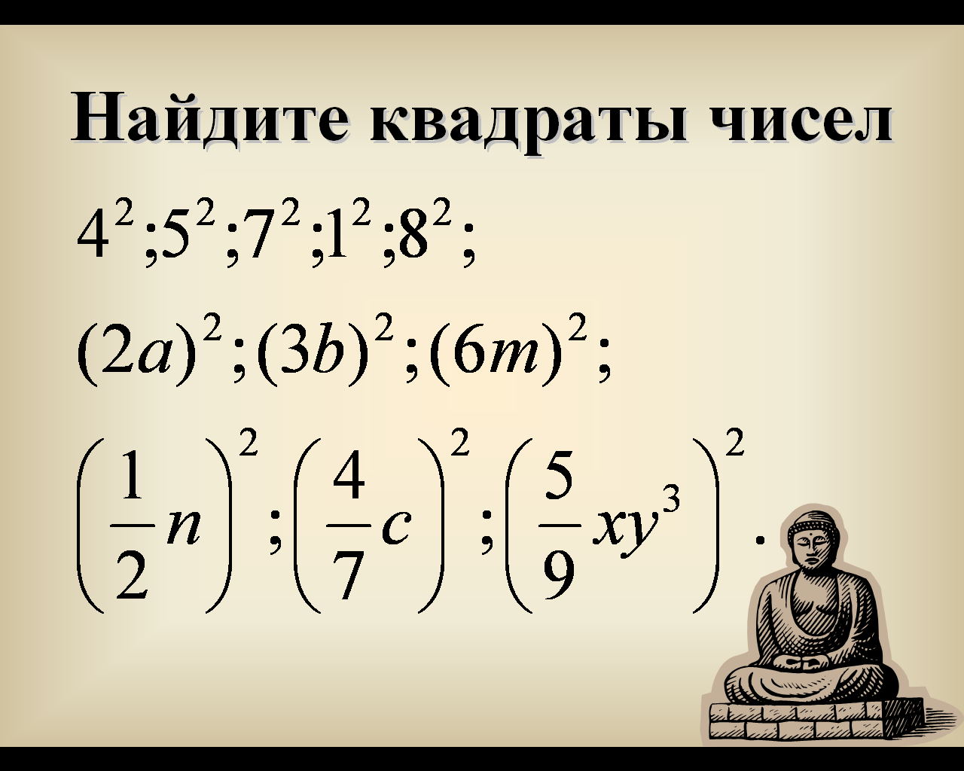
Ученики по очереди по вызову учителя комментируют ответы.
Учитель: а теперь запишем числа в виде квадратов
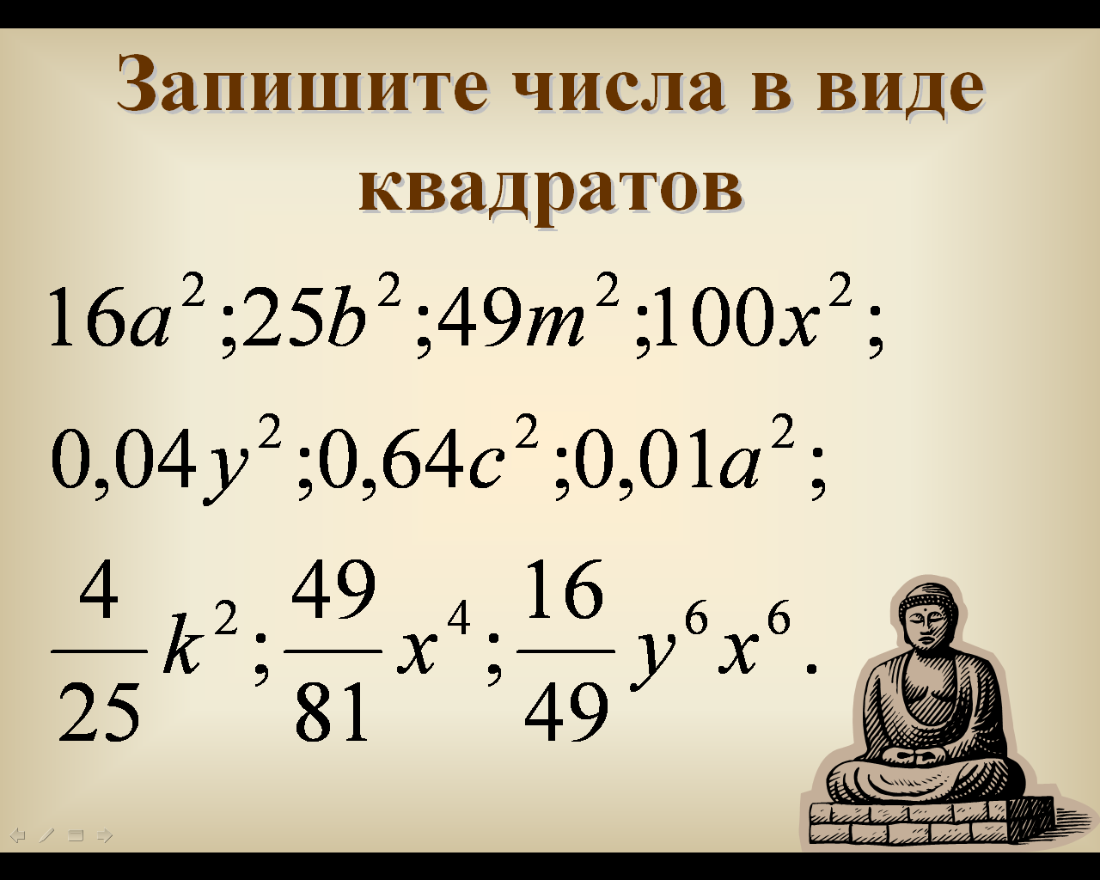
Ученики по очереди по вызову учителя комментируют ответы.
3. Работа с таблицей
Учитель: сейчас возьмите карточки с заданиями, подпишите их и выполните задание № 1.
На данную работу вам отводится 7 минут.
После выполнения работы учитель просит учеников зачитать заполненную таблицу по столбцам, при этом обращая внимание на грамотность математической речи.
3. Работа с формулой разности квадратов.
Учитель: как называется формула, записанная на доске?
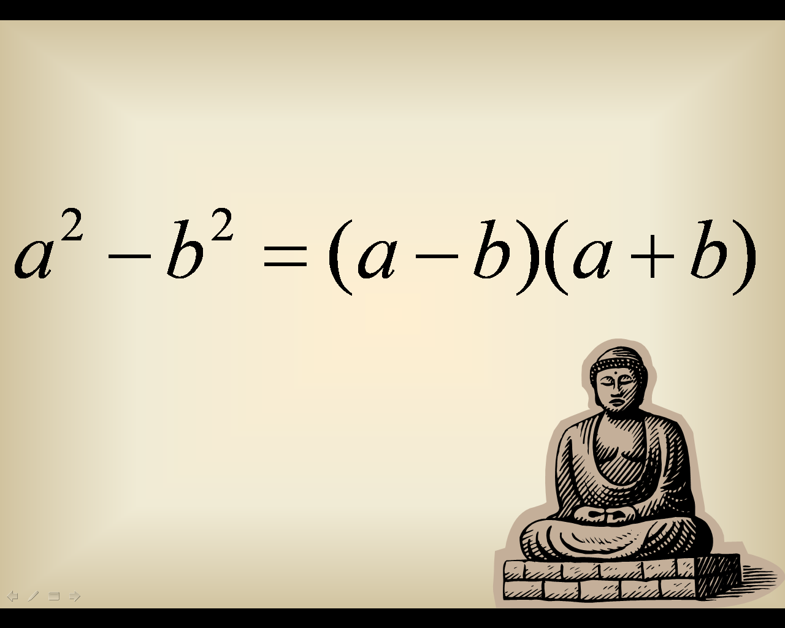
Ученики: формула разности квадратов
Учитель: как она читается?


Учитель: запишите формулу в тетради и с ее помощью выполните задание № 2 в карточках:
(Когда все ученики выполнять задание, учитель показывает слайд с ответами, и каждый ученик оценивает свою работу с формулой. Важно выяснить какого характера ошибки допустили учащиеся и, обязательно с комментариями, их исправить)
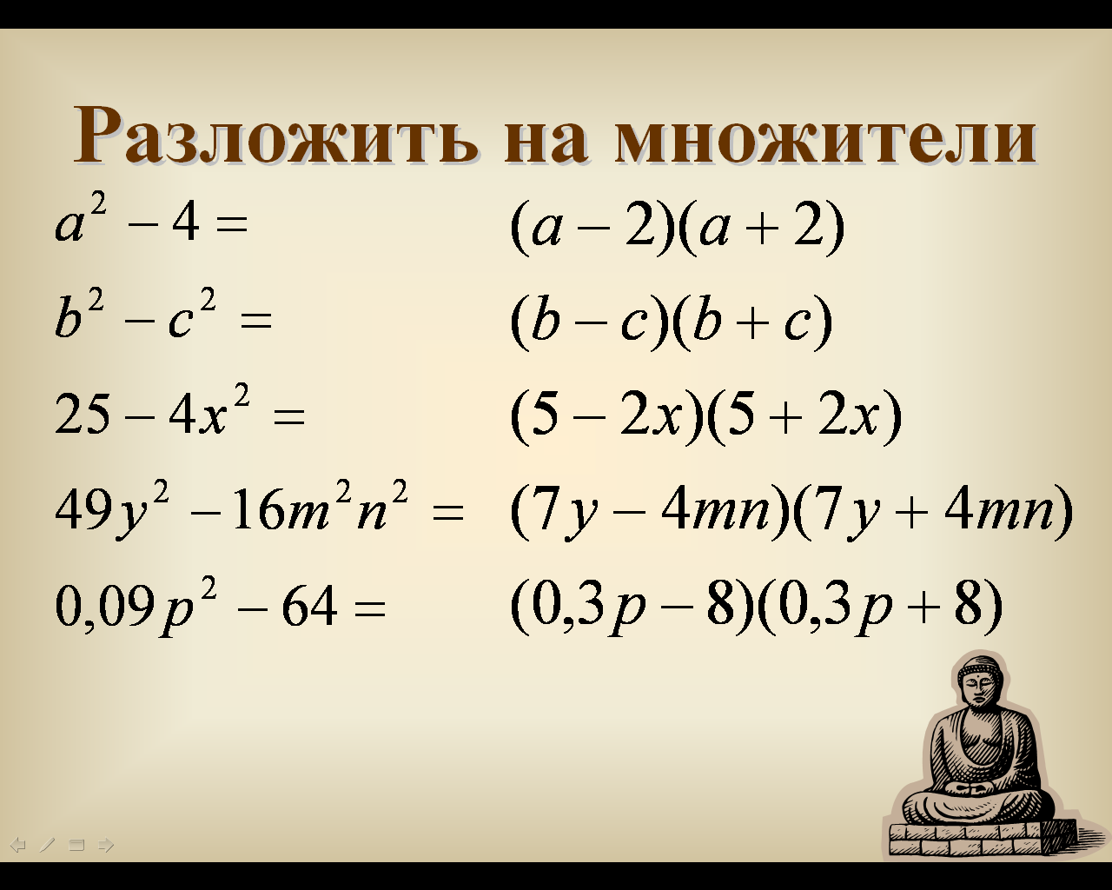
Учитель: оцените свою работу на этом этапе и как ученика и как проверяющего. А теперь выполним задание № 3.
(Когда все ученики выполнять задание, учитель показывает слайд с ответами, и каждый ученик оценивает свою работу с формулой. Важно выяснить какого характера ошибки допустили учащиеся и, обязательно с комментариями, их исправить)
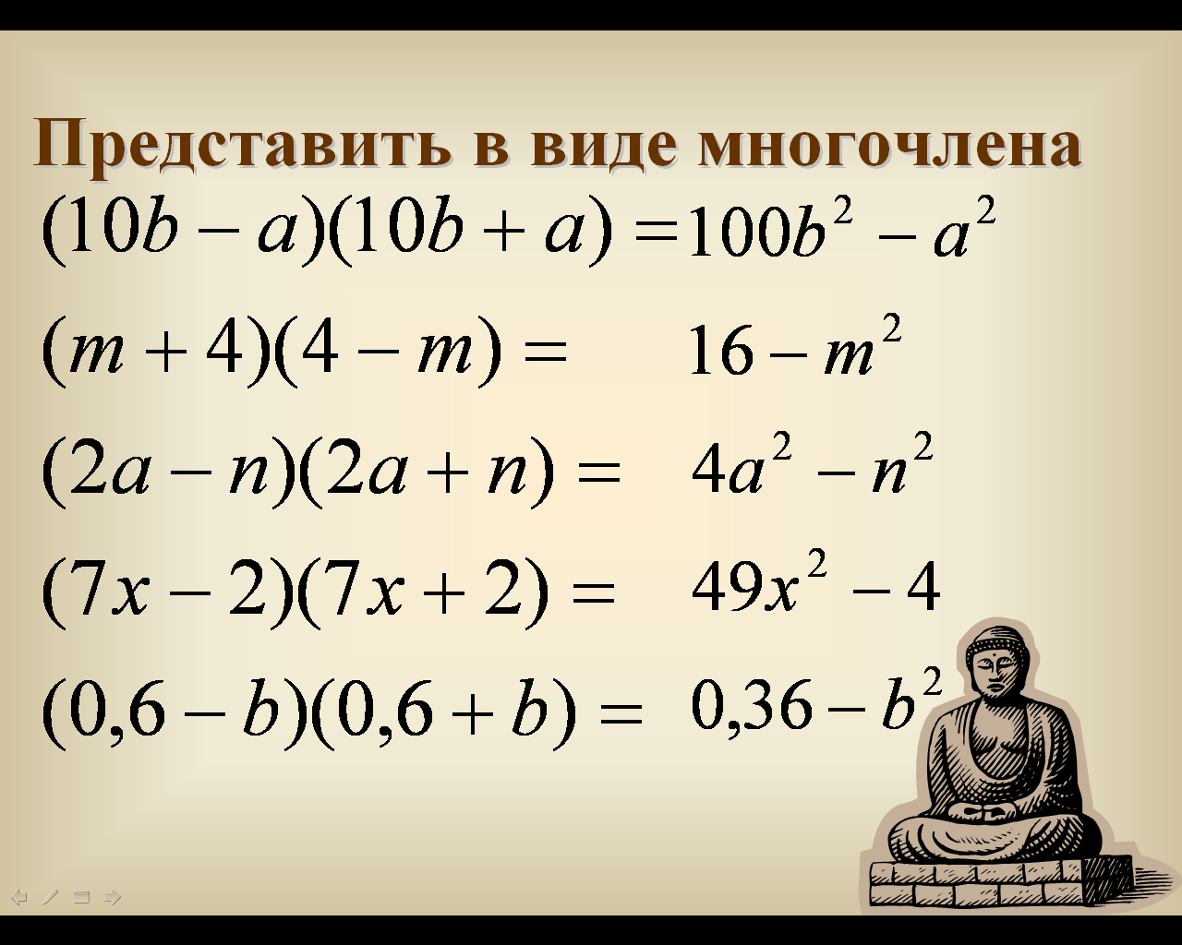

4. Самостоятельная работа.
Учитель: на самостоятельную работу вам отводится 5 минут.
Работа в парах:
Через обозначенное время ученики обмениваются вариантами и проверяют работу соседа. При этом правильные ответы отмечаются знаком «+», а неправильные исправляются. Ученики снова обмениваются работами, а учитель демонстрирует слайд с правильными ответами. Таким образом, каждый ученик может оценить, на сколько он усвоил изучаемый материал.

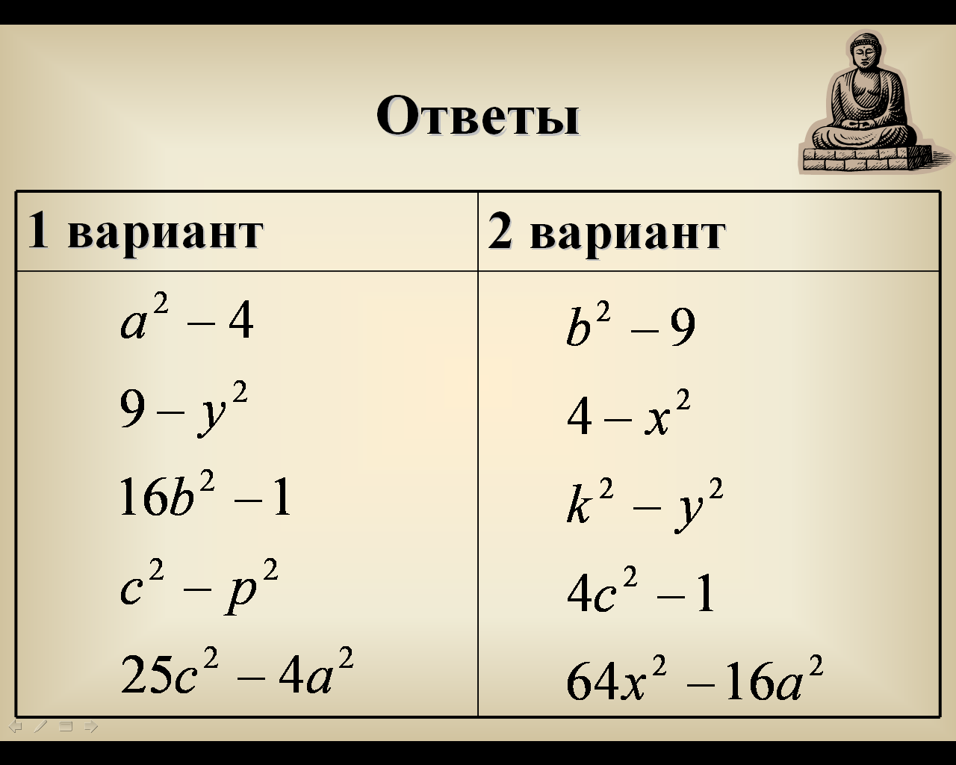
5. Итог урока. Выставление отметок за урок и самостоятельную работу. (Если ученик получил неудовлетворительную оценку за самостоятельную работу, то учитель может дать возможность такому ученику на консультации отработать формулу разности квадратов и исправить оценку.)
6. Домашнее задание: § 21, № 356(2, 4), 361(2, 4), 363(2, 4, 6)

Фамилия Имя________________________________________________________________
Класс________________________________________________________________________
Вариант № 1

Задание № 1
Каждое из следующих выражений запишите в соответствующие столбцы по данному образцу:
$$x^{2}+y^{2};(x+y)^{2};(9−a)^{2};9^{2}−a^{2};(3a)^{2}−b^{2};(3a−b)^{2};(2x+3y)^{2};6^{2}−(5b)^{2};(2a)^{2}+(\text{xy})^{2}$$
Сумма квадратов выражений | Квадрат суммы выражений | Разность квадратов выражений | Квадрат разности выражений
$(5a)^{2}+b^{2}$ | $(7a+3c)^{2}$ | $(3b)^{2}−7^{2}$ | $(5x−2y)^{2}$

Задание № 2
Разложить на множители:
$\begin{aligned}1)a^{2}−4= \\ 2)b^{2}−c^{2}= \\ 3)\text{25}−4x^{2}= \\ 4)\text{49}y^{2}−\text{16}m^{2}n^{2}= \\ 5)0,\text{09}p^{2}−\text{64}=\end{aligned}$

Задание № 3
$\begin{aligned}1)(\text{10}b−a)(\text{10}b+a)= \\ 2)(m+4)(4−m)= \\ 3)(2a−n)(2a+n)= \\ 4)(7x−2)(7x+2)= \\ 5)(0,6−b)(0,6+b)=\end{aligned}$Представить в виде многочлена:

Самостоятельная работа
Выполните умножение:
$\begin{aligned}1)(a+2)(a−2)= \\ 2)(3−y)(3+y)= \\ 3)(4b−1)(4b+1)= \\ 4)(c−p)(c+p)= \\ 5)(5c+2a)(5c−2a)=\end{aligned}$

Фамилия Имя________________________________________________________________
Класс________________________________________________________________________
Вариант № 2

Задание № 1
Каждое из следующих выражений запишите в соответствующие столбцы по данному образцу:
$$x^{2}+y^{2};(x+y)^{2};(9−a)^{2};9^{2}−a^{2};(3a)^{2}−b^{2};(3a−b)^{2};(2x+3y)^{2};6^{2}−(5b)^{2};(2a)^{2}+(\text{xy})^{2}$$
Сумма квадратов выражений | Квадрат суммы выражений | Разность квадратов выражений | Квадрат разности выражений
$(5a)^{2}+b^{2}$ | $(7a+3c)^{2}$ | $(3b)^{2}−7^{2}$ | $(5x−2y)^{2}$

Задание № 2
Разложить на множители:
$\begin{aligned}1)a^{2}−4= \\ 2)b^{2}−c^{2}= \\ 3)\text{25}−4x^{2}= \\ 4)\text{49}y^{2}−\text{16}m^{2}n^{2}= \\ 5)0,\text{09}p^{2}−\text{64}=\end{aligned}$

Задание № 3
$\begin{aligned}1)(\text{10}b−a)(\text{10}b+a)= \\ 2)(m+4)(4−m)= \\ 3)(2a−n)(2a+n)= \\ 4)(7x−2)(7x+2)= \\ 5)(0,6−b)(0,6+b)=\end{aligned}$Представить в виде многочлена:

Самостоятельная работа
Выполните умножение:
$\begin{aligned}1)(b+3)(b−3)= \\ 2)(2−x)(2+x)= \\ 3)(k−y)(k+y)= \\ 4)(2c−1)(2c+1)= \\ 5)(8x+4a)(8x−4a)=\end{aligned}$

